XII областная детская конференция «Открытие юных»

исследовательская работа на тему: «за чистоту русского языка»
Секция конференции: «Культурология»

Выполнила: Кузнецова Виктория 5 класс
Научный руководитель:
учитель русского языка и литературы
Курнина Ольга Евгеньевна
ГОУ ЯО «Петровская школа-интернат»
2019 год
Оглавление
Вступление………………………………………………………………………. 3

Основная часть
Глава 1. Теоретическое исследование
1.1. Какую силу имеет наше слово?......................................................................5
1.2. Заимствованные слова……………………………………………………….5
1.3. Сквернословие……………………………………………………………….6
1.4. Молодежный сленг…………………………………………………………..6
Глава 2. Практическое исследование
2.1. Результаты исследования…………………………………………………….7
2.2. Вывод………………………………………………………………………….9
Глава 3. Заключение……………………………………...10
Список литературы………………………………………………………………11
Приложение ……………………………………………………………………...12

Вступление
Язык - это история народа и культуры. Потому изучение и сбережение русского языка является не праздным занятием от нечего делать, но насущной необходимостью. (Куприн А.И)
16 октября 2009 года в Москве состоялась конференция «Языковая культура», на которой были оглашены цифры, вызывающие опасение:
- 61% населения РФ употребляет бранную лексику,
- 28% говорит на компьютерном языке,
- и лишь 5% говорит на чистом литературном языке.
Проблема
Речевая культура испытывает значительные изменения, все мы наблюдаем, как наш могучий и великий русский язык становится не богатым литературным, на котором говорили и писали русские поэты и писатели, а превращается в пошлый сленг.
Блатной язык, мат, молодежный и интернетный сленг охватывают все больше людей, опуская наше общество по ступенькам культурного развития и общения вниз! Существование в нашей речи подобных слов нарушает четкое, ясное и правильное восприятие речи собеседника.
Я считаю, что пришло время задуматься... Куда мы придем с такой культурой речи?
Цель проекта: Формирование позитивной речевой культуры в молодежной среде.
Задачи проекта:
- изучить характерные особенности разговорного языка, которым пользуется молодежь;
- выявить потребность современной молодежи в самовыражении и встречном понимании;
- выяснить, насколько часто обучающиеся нашей школы употребляют в своей речи молодежный сленг;
-выяснить, пользовались ли/пользуются учителя молодежным сленгом и если да, то в каких случаях;
- привлечь внимание обучающихся нашей школы к проблеме ненормативной лексики и чистоты русского языка;
- повысить уровень культуры общения среди одноклассников.
Методы исследования: исследование тематической литературы, работа с интернетом и статистикой, анкетирование, анализ анкетирования.
Личностная значимость: Сегодня все чаще в речи окружающих меня подростков, да и взрослых людей «проскальзывают» лишние слова (мат, молодежный сленг, либо интернетный). Почему это происходит? Как влияет на нашу жизнь и сознание? Как с этим бороться? В своем проекте я попыталась ответить на эти вопросы.
Предполагаемый продукт проектной деятельности: презентация, буклет-памятка «Рекомендации школьникам. Как избавиться от сквернословия».

Основная часть
Глава 1. Теоретическая часть
Одной из важнейших проблем современного общества является проблема культуры речи. Не секрет, что в последнее время наша речь претерпела огромные изменения. И, к сожалению, не в лучшую сторону. В школе, на уроках, нас знакомят с литературным языком, объясняя нормы и правила употребления богатств русского языка. В общении со сверстниками мы используем другой язык, свободный от норм. Почему так происходит? Да потому что знакомство с русским языком не ограничивается уроками в школе. Мы слышим, как говорят взрослые вокруг нас, смотрим телевизор и слышим речь, свободную от каких-либо норм.
1.1. Какую силу имеет наше слово?
Сила слова беспредельна. Удачного слова часто достаточно было, чтоб остановить обратившееся в бегство войско, превратить поражение в победу и спасти страну.
(Жирарден Э.)
Наш русский язык - это национальная гордость, большая ценность для каждого, кто считает его своим родным языком. Но в наше время люди «объявили войну» родному русскому языку. Что же разрушает наш язык?
1.2. Заимствованные слова
Немногие правильно произносят и понимают иностранные слова. В русском языке - всё понятно, в нём слово образуется от корня:
вода => подводный => водолаз => наводнение
А как можно запомнить слово, к примеру, кэжуал? Как писал Д. Сантаяна:
«Слова — оружие; заимствовать их из арсенала врага опасно как в теории, так и в политике».
Поэтому я считаю заимствованные слова одними из первых «врагов» нашего языка.
1.3. Сквернословие
Еще одним страшным разрушителем русского языка является сквернословие. У. Ирвинг так говорил:
«Острый язык — единственное режущее оружие, которое от постоянного употребления становится еще острее».
В одной пословице сказано: «Брань на вороту не виснет», ученые, однако, доказали – плохие слова и ауру имеют плохую. Они не только портят настроение окружающих, они наносят вред здоровью всем людям, в том числе, и самому сквернослову.
Научно доказано, что сквернословие очень быстро разрушает интеллект!!!
1.4. Молодежный сленг
Следующий враг русского языка - молодежный сленг.
Сленг – разновидность речи, используемой преимущественно в устном общении отдельной относительно устойчивой социальной группой, объединяющей людей по признаку профессии или возраста.
Предположим, что сленг в речи учащихся является средством повседневной речи. Возникают вопросы:
Почему именно так разговаривают школьники, почему сленг прочно вошел в обиход?
Существует хоть малая вероятность того, что великий русский язык все же очистится от жаргонных слов и понятий?

Глава 2. Практическое исследование.
2.1. Результаты исследования
Проанализировав различную литературу, проведя анкетирование среди обучающихся и учителей нашей школы, я могу сделать вывод, что слова молодежного/интернетного сленга, сквернословие – это пустые слова, которые сбивают ритм речи, нарушают ее красоту. Говорящий человек их обычно не замечает.
Для проведения исследования мною была составлена анкета. Всего в анкетировании приняли участие 42 учащихся и 20 учителей (приложение 1).
Школьники
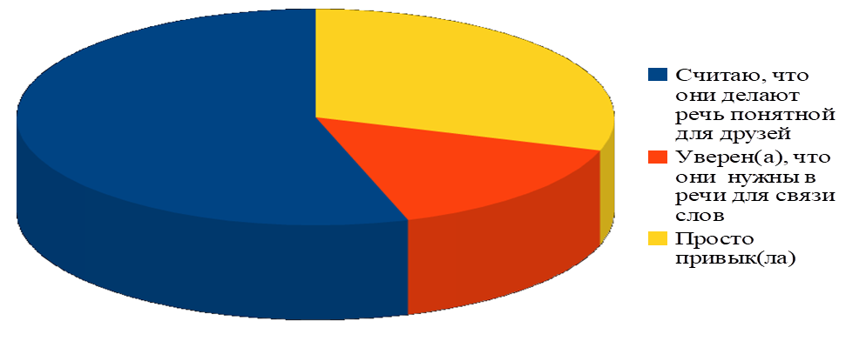
Учителя
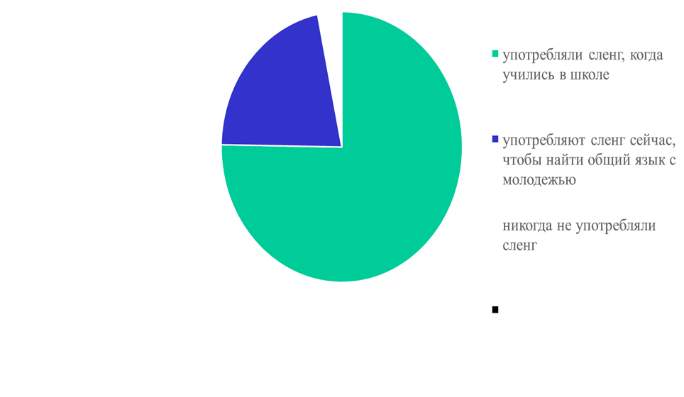
На основании результатов исследования можно сделать вывод о том, что большинство школьников употребляют в своей речи сленг и считают это необходимым. Учителя в школьном возрасте так же употребляли сленг, но став взрослыми, получив образование, все-таки отказались от него в повседневной жизни.
Употребляете ли вы бранные скверные слова?
Школьники |  | Учителя
да | нет | да | нет
70 % | 30 % | 8 % | 92 %

Правильно ли говорят, что злые дела начинаются со злых слов?
Школьники |  | Учителя
да | нет | да | нет
34 % | 66 % | 100 % | -

Как видно из результатов анкеты, многие школьники даже не догадываются, что существует научно доказанная цепочка:
Внутренний мир слово поступок характер судьба
А это значит, что от сквернословия нужно избавляться! По словам Екатерины Великой: «Бранные слова оскорбляют уста, из которых исходят, столько же, сколько уши, в которые входят».
Сленг ведёт к упрощению человека, как личности, провоцирует отсутствие навыков общения на деловом и научном уровнях, то есть сленг сводит общение к примитивной коммуникации.
Я считаю, что причины употребления школьниками слов, засоряющих нашу речь, таковы: недостаточный словарный запас (говорящему не всегда удаётся быстро найти нужное слово), намеренное заполнение паузы между словами или выражениями, быстрая, неподготовленная, спонтанная речь, мода на некоторые слова.
Поэтому разговор о молодежном сленге актуален, об этом надо обязательно говорить!
2.1. Вывод
Работа над проектом позволила мне сделать следующие выводы:
Во-первых, сленговая лексика и сквернословие ограничено интересами людей.
Во-вторых, сленг сводит общение к примитивной, грубой и даже непристойной коммуникации! Литературная речь гораздо богаче и выразительней, а молодёжный сленг больше напоминает речь уголовников, а не культурных людей.
В-третьих, употребление жаргонизмов и сквернословие делают речь небрежной, неточной.
В-четвёртых, газеты, телевидение изобилуют разнообразными отступлениями от литературной нормы, а это отрицательно влияет на речевую культуру людей.
В-пятых, я выяснила, что ВАЖНО ЗНАТЬ ЯЗЫК, УМЕТЬ ВЛАДЕТЬ ЕГО БОГАТСТВОМ не только на уроке, но и в повседневной жизни, так как в речи человека отражается его культура, воспитанность.
Чистый, красивый язык – это оружие в борьбе за знания. Если каждый из нас будет хорошо владеть родным языком, то мы сможем четко и точно излагать свои мысли. Культура чувств, культура общения, культура речи – из всего складывается общий облик культурного человека.
В литературе я нашла несколько интересных способов избавления от слов, портящих нашу речь. На основании результатов данного исследования можно сделать вывод, что слова молодежного/интернетного сленга, сквернословие засоряют речь говорящего, затрудняют её понимание, отвлекают внимание от содержания высказывания. Поэтому необходимо стараться избавляться от них.
В результате работы над проектом я создала буклет-памятку «Рекомендации школьникам. Как избавиться от сквернословия» (приложение 2).
Глава 3. Заключение
Подводя итог результатам данного исследования, можно сделать вывод, что слова молодежного/интернетного сленга, а также сквернословие засоряют речь говорящего, затрудняют её понимание, отвлекают внимание от содержания высказывания. Как компьютерные вирусы разрушают операционную систему, так и эти слова портят наш язык. Чаще всего обучающиеся используют их из-за скудности словарного запаса. Иногда на эти слова возникает мода, поэтому их могут использовать и школьники, не имеющие проблем с речью.
В ходе исследовательской работы я убедилась, что среди подростков нашей школы существует такая проблема, как употребление слов молодежного/интернетного сленга, сквернословия.
Данная исследовательская работа поможет обратить внимание школьников на бережное отношение к родному языку.
«Берегите же наш прекрасный русский язык, этот клад, это достояние, переданное нам нашими предшественниками… Обращайтесь почтительно с этим могущественным орудием…», - писал И.С. Тургенев

Список литературы
- Алексеев Д.И. Аббревиатуры как новый тип слов// Развитие словообразования современного русского языка. - М., 2006, с.13-38.
- Береговская Э.М. Молодежный сленг: формирование и функционирование // Вопросы языкознания. - 2006. - 3. - С.32-41.
- Ожегов С.И.- Толковый словарь русского языка.
- Толковый словарь живого великорусского языка, В. И. Даль.
- Михайлов К. Школьный сленг.
- Лихачёв Д.С. Экология культуры// Д.С. Лихачёв. Прошлое – будущему. – Л., 1985
Интернет-ресурсы
- О засорении русского языка http://pedsovet.org/forum/index.php?autocom=blog&blogid= 594&showentry=6040
- Великий и могучий… http://blogs.privet.ru/user/neprikayannaya_666/95230074#comm _394738705
- Криворучко К.А. Использование неоправданных англицизмов в русском языке. http://www.school61.ru/Science/krivoruchkok_angl/krivoruchko k_angl.htm

Приложение 1.
Анкета
- Для чего вы употребляете жаргонизмы (сленг):
школьники:
а) считаю, что они делают речь понятной для друзей;
б) уверен(а), что они нужны в речи для связи слов;
в) просто привык(ла).
Учителя:
а) употребляли сленг, когда учились в школе;
б) употребляю сленг сейчас, чтобы найти общий язык с молодежью;
в) никогда не употреблял(а) сленг.
- Употребляете ли вы бранные скверные слова?
- Правильно ли говорят, что злые дела начинаются со злых слов?
- Какие правила вы можете предложить для избавления от слов, засоряющих нашу речь?

Приложение 2.
Памятка: «Как избавиться от сквернословия!»
1. Изменить внутренний мир.
2. Совершать добрые, искренние поступки.
3. Если слово уже подступило к горлу и готово вырваться, нужно стиснуть зубы, но не выпустить зло в мир.
4. Укреплять волю (зарядка, утренний подъём и т. д.).
5. Не нужно стараться заполнить паузы во время разговора, ничего страшного в этом нет. Возможно, вы даете время собеседнику осознать сказанное вами.
6. Как только вы захотите сказать неподобающее слово, сделайте вдох, пауза лучше, чем ваши слова-«паразиты».
7. Попросите друга посчитать, сколько раз вы произнесли слова сленга. И тогда вы поймете, насколько остро стоит проблема.
8. Научитесь делать паузы в речи, делайте её размеренной. Слушателю куда сложнее слышать бессмысленный поток.
9. Пытайтесь контролировать свою речь, сделать её размеренной, анализировать поток слов, правильно расставляя интонацию.
10. Потренируйтесь ясно, грамотно и четко выражать свои мысли. Помните, лучше промолчать и додумать мысль, чем употреблять ненормативную лексику!
11. Краткость – сестра таланта. Старайтесь делать свою речь более информативной, не лейте «воду», и тогда у вас не останется места для слов, засоряющих нашу речь.

